SECTOR FINANCIERO – 29/10/2021

EVOLUCION DE LOS ACTIVOS EN LA SEMANA

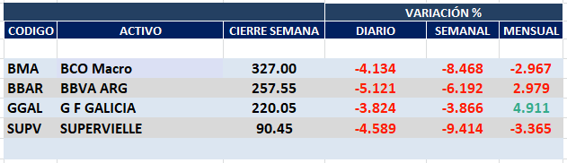

Negativa semana en el sector financiero en Buenos Aires y en N.Y.

Macro cierra en $ 327,00 negativa el -8.47% respecto del cierre anterior y en N.Y. queda en us$ 15.73 bajando -10.78% en la semana.

GGAL cierra en $ 220,05 bajando el -3.87% respecto del cierre semanal anterior, en N.Y. quedó en us$ 10.63 cayendo el -6.84%.

BBAR cierra en $ 257,55 abajo el -6.19%, su adr queda en us$ 3.80 con baja de -7.99%.

SUPV queda en $ 90,45 con baja de -9.41% y en N.Y. us$ 2.18 abajo el

-10.29%.
BMA activa señal de venta mientras que el resto de los Activos todavía se mantienen comprados.
De todas maneras, se encuentran testeando peligrosamente soportes que podrían ser quebrados en el transcurso de la semana que se inicia.
PRESTAR ATENCION A CAIDAS POR DEBAJO DE LOS SOPORTES.

GF GALICIA (Cierre al 29/10/2021 $ 220,05)
Señal de compra el 16/10 en $114,00.
Señal de venta el 26/10 en $ 111,00.
Señal de compra el 06/11 en $ 111,00.
Señal de venta el 17/12 en $ 126,00.
Señal de compra el 03/02 en $ 118,00.
Señal de venta el 22/02 en $ 120,00.
Señal de compra el 26/04 en $ 114,00.
Señal de venta el 28/06 en $ 154,00.
Señal de compra el 9/08 en $ 145,00.

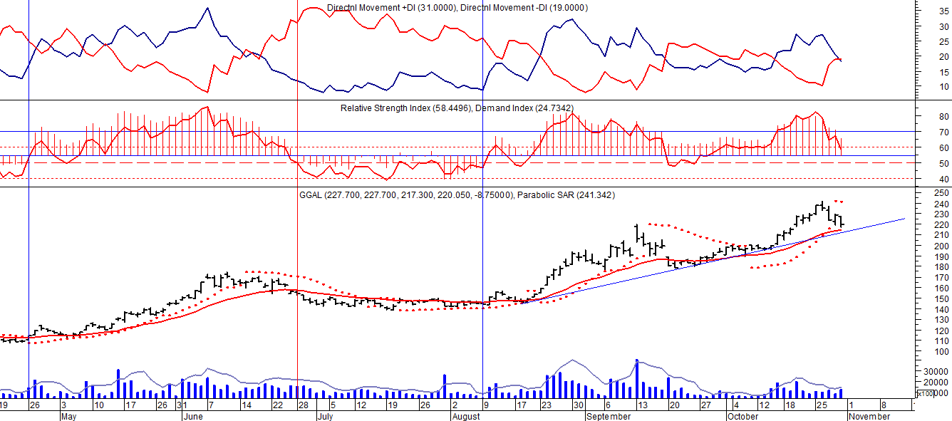
Señal de compra el 08/05 en $ 110,00.
Señal de venta el 12/08 en $ 92,00.
Señal de compra el 09/10 en $ 85,00.
Señal de venta el 13/11 en $ 94,00.
Señal de compra el 21/11 en $ 94,00.
Señal de venta el 12/02 en $ 123,00.
Señal de compra el 28/04 en $ 80,00.
Señal de venta el 30/06 en $ 103,00.
Señal de compra el 06/07 en $ 115,00.
Señal de venta el 14/08 en $ 146,00.

BMA (Cierre al 29/10/2021 $ 327,00)
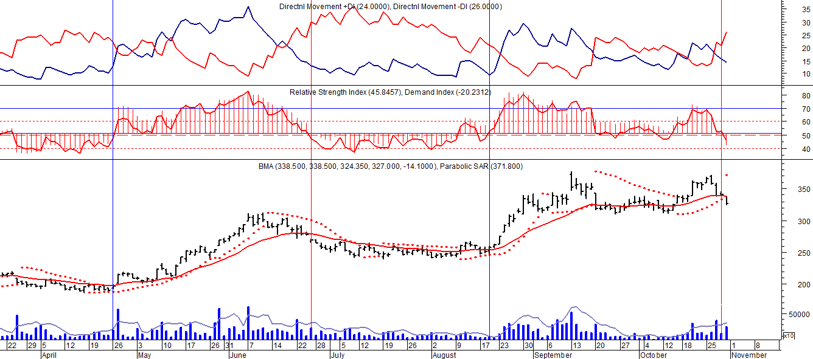
Señal de compra el 08/05 en $ 200,00.
Señal de venta el 12/08 en $ 188,00.
Señal de compra el 15/10 en $ 220.00.
Señal de venta el 17/12 en $ 235,00.
Señal de compra el 04/02 en $ 213,00.
Señal de venta el 18/02 en $ 230,00.
Señal de compra el 11/03 en $ 210,00.
Señal de venta el 22/03 en $ 215,00.
Señal de compra el 26/04 en $ 197,00.
Señal de venta el 25/06 en $ 260,00.
Señal de compra el 08/09 en $ 249,00.

Señal de venta el 26/10 en $ 215,00.

Señal de compra el 09/11 en $ 225,00.

Señal de venta el 17/12 en $ 235,00.

Señal de compra el 09/10 en $ 180,00.
Señal de venta el 13/11 en $ 190,00.
Señal de compra el 27/11 en $ 190,00.
Señal de venta el 26/02 en $ 260,00.
Señal de compra el 28/04 en $ 180,00.
Señal de venta el 29/05 en $ 210,00.
Señal de compra el 01/06 en $ 210,00
Señal de venta el 26/06 en $ 238,00.
Señal de compra el 06/07 en $ 220,00.
Señal de venta el 14/08 en $ 260.00

FRANCES - BBAR (Cierre al 29/10/2021 $ 257,55)

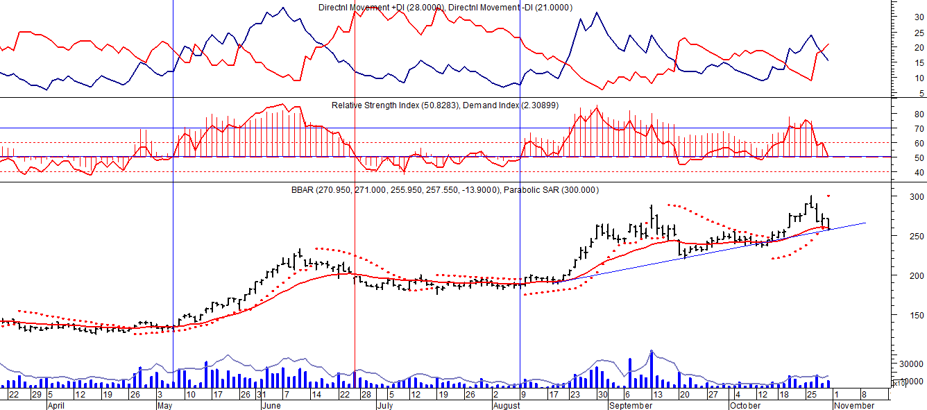

Señal de compra el 23/08 en $ 101.50.
Señal de compra el 5/11 en $ 138,00.
Señal de venta el 14/12 en $ 158,00.
Señal de compra el 4/02 en $ 145,00.
Señal de venta el 19/02 en $ 149,00.
Señal de compra el 26/04 en $ 131,00.
Señal de venta el 25/06 en $ 190,00.
Señal de compra el 09/08 en $ 187,00.

Señal de venta el 08/09 en $ 102.
Señal de compra el 27/11 en $ 95.
Señal de venta el 12/02/2020 en $ 135.
Señal de compra el 28/04 en $100,00.
Potencial señal de venta el 30/06 en $ 136,00.
Señal de compra el 06/07 en $ 150,00.
Señal de venta el 13/08 en $ 164,00.
Señal de compra el 15/10 en 130,00.
Señal de venta el 27/10 en $ 140,00.

SUPERVIELLE (Cierre al 29/10/2021 $ 90,45)
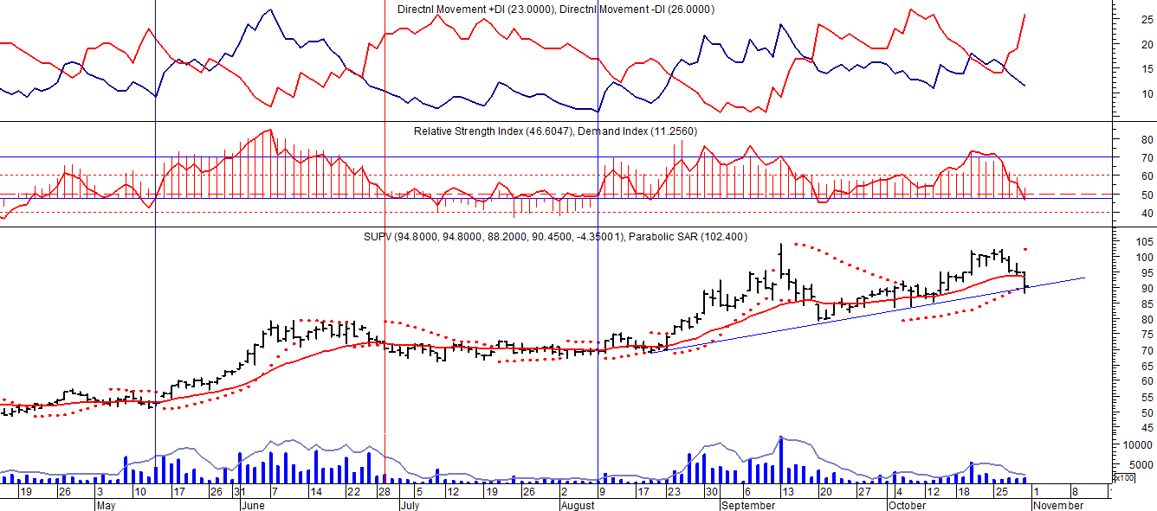
Señal de venta el 22/02 en $ 60,00.
Señal de compra el 26/04 en $ 53,50.
Señal de venta el 6/07 en $ 70,00.
Señal de compra el 09/08 en $ 69,00.
Señal de compra el 23/05 en $ 48,00.
Potencial señal de venta el 08/09 en $ 37,00.
Señal de compra el 01/10 en $ 41,00.
Señal de venta el 12/11 en $ 42,00.
Señal de compra el 4/12 en $ 41,00.
Señal de venta el 11/02/2020 en $ 51,00.
Señal de compra el 28/04 en $ 35,00.
Señal de venta el 17/06 en $ 55,00.
Señal de compra el 06/07 en $ 55,00.
Señal de venta el 14/09 en $ 62.50.
Señal de compra el 16/10 en $ 55,00.
Señal de venta el 26/10 en $57,00.
Señal de compra el 03/11 en $ 57,00.
Señal de venta el 17/12 en $ 60,00.
Señal de compra el 5/02 en $ 57,00.

